MONTE CARLO SQUASH RACKETS CLUB
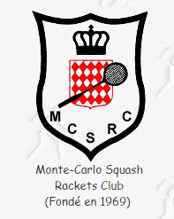
BULLETIN D’ADHESION MOINS DE 18 ANS
ECOLE DE SQUASH - SAISON 2018 / 2019

RESPONSABLE LEGAL

Journée d’inscription : mercredi 12 et 19 septembre 2018 de 14 à 16 H

NOM PRENOM
M________________________________________________________________________________________
Date de naissance : _____________________________
Adresse : __________________________________________________________________________________
VILLE________________________________________
Email_____________________________@________________________
Téléphone portable :
En cas d’urgence : personnes à prévenir :

NOM PRENOM TELEPHONE

DROIT A L’IMAGE :
Je soussigné ( e ) … _____________________. responsable légal de l’enfant mineur ______________

AUTORISE N’AUTORISE PAS

Mon enfant à être photographié ou filmé, en groupe ou seul, lors d’un reportage photo ou vidéo effectué pour le Monte-Carlo Squash Rackets Club dans le cadre de ses actions de communications. Tenue de sport correcte et chaussures à semelles non traçantes et propres.

RENSEIGNEMENTS DU JOUEUR
NOM : PRENOM :
DATE DE NAISSANCE : NATIONALITE :
SEXE : F M
Téléphone portable :

Participera aux compétitions OUI NON
Ecole Compétition : 150 € (Licence comprise)
Ecole Loisir : 120 € (Licence comprise)

Signature du responsable légal

